Niveau n°7 Exercice n°1

1) Ecrire une expression littérale résumant le programme de calcul suivant
Choisir un nombre
Multiplier par 8
Soustraire 4 au résultat

2) Ecrire une expression littérale résumant le programme de calcul suivant
Choisir un nombre
Ajouter 8
Multiplié par 8 le résultat

3) Pour acheter une voiture de 24 000€, Tom propose de verser un acompte de 16 000€ puis de payer le reste en 12 mensualités égales. En appelant x le montant de la mensualité, écrivez une expression littérale correspondant à l'achat de cette voiture.
Niveau n°7 Exercice n°2

1) Ecrire une expression littérale résumant le programme de calcul suivant
Choisir un nombre
Multiplier par 5
Ajouter 12 au résultat

2) Ecrire une expression littérale résumant le programme de calcul suivant
Choisir un nombre
Soustraire 5
Multiplié par 9 le résultat

3) Dans un parc d'attraction les enfants payent 5€ de moins que les adultes. Aujourd'hui, 362 enfants et 421 adultes ont payé leur entrée.
Soit p le prix d'entrée d'un enfant, exprime en fonction de p la recette du jour.
Niveau n°7 Exercice n°3

1) Ecrire une expression littérale résumant le programme de calcul suivant
Choisir un nombre
Multiplier par 4
Soustraire 1 au résultat

2) Ecrire une expression littérale résumant le programme de calcul suivant
Choisir un nombre
Soustraire 7
Multiplié par 2 le résultat

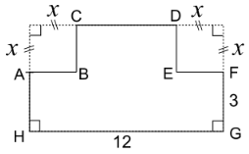3) Exprime en fonction de x le périmètre de ce polygone
Niveau n°7 Exercice n°4

1) Ecrire une expression littérale résumant le programme de calcul suivant
Choisir un nombre
Multiplier par 6
Ajouter 8 au résultat

2) Ecrire une expression littérale résumant le programme de calcul suivant
Choisir un nombre
Ajouter 3
Multiplié par 3 le résultat

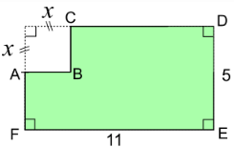3) Exprime en fonction de x l'aire de ce polygone

